 Roveňský poločas č. 14/2011

Vydává TJ Sokol Roveň
Roveňský poločas najdete rovněž na www.tjsokolroven.cz/kopaná
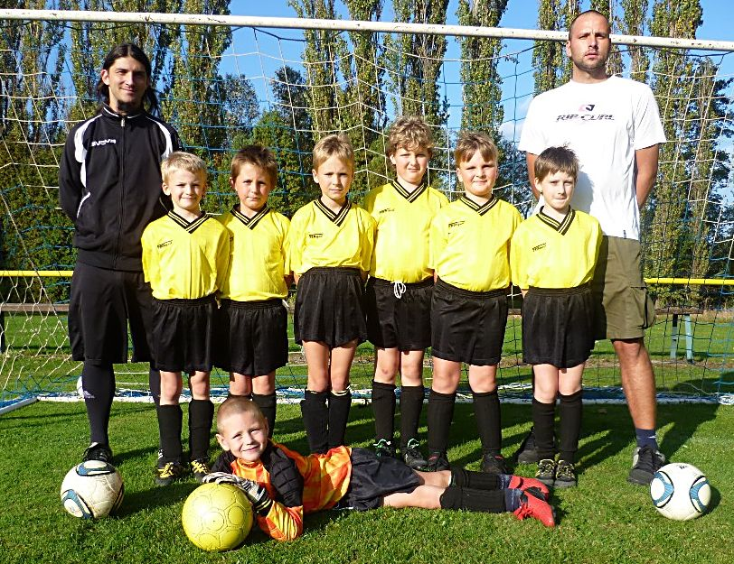
Elévové Sokola Roveň. Představujeme Vám nejmladší adepty fotbalu z Rovně. Jejich výsledky najdete uvnitř dnešního vydání Roveňského poločasu. Ty však nejsou v této kategorii vůbec důležité. Podstatné je, že fotbal kluky, resp. děvčata baví Jde o to postupně proniknout do tajů hry zvané fotbal a přitom se pomalu zlepšovat. Nahoře zleva Petr Kopa – trenér, Adam Hvězda, David Kamenohorský, Filip Růžek, Jirka Herbst, Dominik Novotný, Adéla Bajerová, Ondřej Mikuláš – vedoucí mužstva a trenér, dole gólman Adam Mikuláš, chybí Šulc, Puhlovský,

Fotbalové hřiště za sokolovnou v Dolní Rovni

Sobota 29. října 2011, 14:30 hodin
Okresní přebor v kopané
TJ Sokol Roveň „A“ – FK Přelouč „B“
(7. místo, 17 bodů) (4.místo, 19 bodů)
předzápas dorostu ve 12:00 hodin : TJ Sokol Roveň – 1. FC Body Bukovka

Neděle 30. října 2011, 14:30 hodin
IV.třída Holicko
TJ Sokol Roveň „B“ – SK Starý Máteřov „B“
(3. místo, 18 b.) (8. místo, 12 b.)
Vítejte na fotbalovém hřišti v Rovni. Okresní kopané a dobrému občerstvení zdar !
Poslední zápasy Sokola Roveň
Roveň „A“ – Sezemice „A“ 3:1 (1:0), branky Vach, Kopa, Pachovský, sestava J. Baláš (2) – O. Koláček (1,5), L. Mládek (1), V. Melc (2,5), D. Král (2) – J. Franc (2), L. Vach (1,5), P. Kopa (1), T. Madák (1,5) – M. Machatý (2,5), M. Pachovský (1,5) (J.Dušek, J. Roček, O. Mikuláš(2,5). Výborný fotbal, pěkné góly. Zkušení hráči tentokrát zabrali a pozitivně strhli i ostatní. Jen tak dál !
Roveň „B“ – Popkovice 2:2(1:2), branky Štencel, Shejbal Sestava : J. Baláš – M. Nečesaný, M. Cimfl, M. Rojkovič, Z. Horák – J. Roček, O. Mikuláš, R. Pachovský – J. Dušek, P. Shejbal, M. Štancel (L. Mládek, P. Motyčka, L. Hloupý). Další nepovedený zápas našeho béčka. Pochvala jen pro Baláše.
Mikulovice „A“ –Roveň „A“ 2:1(1:1), branka Pachovský. Sestava Baláš 3 - Král 4, Melc 4, Mládek 3.5, Koláček 3 - Madák 1.5, Kopa 3, Vach 4.5, Franc 3 - Machatý 4, Pachovský 1.5. Střídali: Kaplan 3.5, Mikuláš 3.5, Dušek nehodnocen.. Výborný herní projev našeho mužstva, ale 11 vyložených šancí bez využití nepřineslo ani bod. I tak krutý může fotbal být.
Mikulovice „B“ –Roveň „B“ 1:0 (1:0), sestava Baláš - R..Král, Hloupý, Mikuláš, Brňák – P. Motyčka, Roček, Dušek – D.Král, Shejbal, Štancel, stř. Cimfl, Rojkovič. Domácí vstřelili branku z penalty, zápasu by dle vývoje slušela remíza.
Dorost : Staré Hradiště - Roveň 10:0 (7:0) Ostudou není dvouciferná prohra, ale to, že na zápas dorazilo jen 9 hráčů !?
Dorost : Bohdaneč – Roveň 12:0 ( 5:0), na hřišti nově přihlášeného týmu zase jen s 10 hráči...Od některých hráčů tentokrát nezodpovědný a ostudný výkon.
Podzimní výsledky elévů :

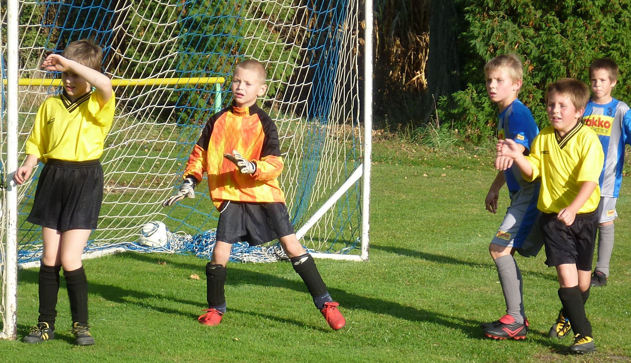
Roveň - AFK Opatovice 0:6

Sokol Moravany - Roveň 7:0

Sezemice - Roveň 17:0

Roveň - AFK SKP Pce 1:8

Sokol Dříteč - Roveň 11:2

Roveň - Staré Hradiště 1:25

Roveň – AFK Horní Jelení 4:13

Mikulovice – Roveń 10:1

Manželka, matka a babička fotbalisty : Naděžda Mikulášová (nar. 1956)

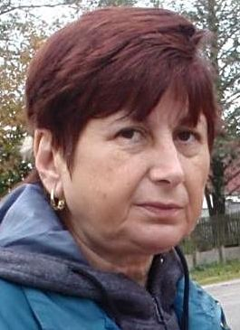
Fotbalová rodina. Manžel, který se od svého mládí až do svého, téměř důchodového věku, věnuje fotbalu v Rovni, syn, aktivní hráč, který jde svému otci zdárně v jeho šlépějích, a vnuk, který jako žák 2. třídy za Roveň už válí pomalu třetím rokem. Vedle toho švagr – dlouholetý trenér, synovci, samozřejmě též fotbalisté. A kolegové z práce - Luděk Vach, Luboš Mládek, Miloš Pachovský, Martin Brňák – rovenští fotbalisté ! Většina žen by takovou situaci asi řádně nerozdýchala. Přesto, v Rovni je výjimka. Tou je paní Naďa Mikulášová. O tom, co pro ní fotbal znamená a jak se žije doma s fotbalovými nadšenci, je dnešní povídání.
Naďo, můžeš říci našim čtenářům, kdy ses o fotbal začala zajímat ?
Když jsem se poprvé seznámila s Fandou, na roveňském fotbale, tam jsem si ho
vlastně vybrala za manžela, takže teď v listopadu (přesně 20.11.) to bude 35 let...
Manžel, Franta, byl roveňským hráčem, nyní je dlouhé roky trenérem a funkcionářem. Jak to je s jeho koníčkem z Tvého pohledu ?
Jeho první slova na našem prvním setkán byla: „Hraju fotbal a toho se nevzdám. Tím jsem pochopila, že buď Fanda + fotbal + já, nebo jen on + jeho koníček... Jelikož jsem byla (a dosud jsem) zamilovaná, tak zvítězil fotbal a nikdy jsem toho nelitovala. On má svého koníčka, já taky ( psy, kočky), jeden druhému nic nezakazujeme a vzájemně se podporujeme. A oba máme ten největší koníček společný, :naše tři vnoučátka - Adámka, Vanessku a Filípka.
Na co vzpomeneš v souvislosti s aktivní kariérou manžela?
To je těžký takhle říct. Asi na to, jak jsme každý víkend po obědě všeho nechali a jeli autobusem (pokud se hrálo venku) nebo šli pěšky na roveňské hřiště. Nejdřív jsem chodila jen já a pes, později se mnou chodili kluci a teď už chodím jen s vnoučaty. Je fakt, už když jsem chodila fandit s dětmi nebo nyní s vnoučaty, tak jsem se nemohla tolik na hru soustředit. Nejlepší bylo, když jsem
tam byla sama, to jsem si to užívala. A když někdo ubližoval našim hráčům, tak
jsem se musela projevit. Dodnes nesnáším, když se někomu ubližuje a nebo když
rozhodčí viditelně nadržují. To pak ječím jak blázen.
V minulosti jsi patřila mezi emociální fanynky. Vzpomeneš na nějaké veselé historky z fotbalového trávníku?
Veselé, ani nevím. Možná, když pořadatelé honili Melounovy koně ze hřiště, ale jinak
mě nic nenapadá.
Dobrá, na pověstný zápas s Ostřetínem či Sezemicemi vzpomínat tedy nebudeme...A co syn Ondra ? Myslíš, že byl lepším fotbalistou Franta nebo že je lepší Ondra ? V čem ?
To nejde tak porovnávat. Fandu znám od jeho 26let, Ondra hraje fotbal od mala.
Každý má svoji taktiku, možná společné je to, že oba jsou hlavičkové typy. Oba dva to vždy bavilo a baví a to je nejdůležitější.
Nelituješ toho, že Franta mohl čas, který strávil na fotbalovém hřišti věnovat rodině ?
Určitě ne. Mě fotbal bavil a baví dodnes, jen mi teď nezbývá tolik času na fandění.Od mé mamky jsem mockrát slyšela, že se Fanda věnuje jen fotbalu a nám ne, ale vždy jsem ji vyvedla z omylu. Vždyť na každý zápas jsme chodili společně celá rodina, akorát on se nám chvíli nevěnoval, ale my tam byli s ním, a to je důležité. Takže jak by nás okrádal? A co se týká akcí od fotbalu nebo Sokola,
tak to znamenalo, že tam budu určitě já s ním a později i kluci.
Vnuk Adam je dalším pokračovatelem fotbalové tradice rodiny Mikulášových. Určitě z něho máte doma všichni radost. Kam by to mohl podle Vašich představ fotbalově dotáhnout ? Vidím ho jako šikovného a pro fotbal zapáleného, možná by však potřeboval do nějakého klubu s větší hráčskou kvalitou a konkurencí....
To, že Áďa hraje fotbal, je fajn. Myslím si, že zatím nemá vyhraněno, jakou pozici chce hrát, jestli bude stát v bráně a chytat a nebo jako útočník bude dávat góly. Možná že by to měl zkusit někde jinde ( v současné době chodí do Pardubic na brankářské tréninky), ale to je věc rodičů a možná trochu i Fandy, já tomu tak nerozumím.
Jsou u Vás diskuse o fotbale na denním pořádku?
Na denním pořádku ne, ale fotbalem žijeme celý víkend. Já v televizi fotbal nesleduji, stačí mi ten roveňský, ale chlapi jo, a pak o tom diskutují.
Co říkáš současnému fotbalu v Rovni. Klidně řekni svůj názor na všechny fotbalové kategorie. Vždyť o nich máš díky aktivnímu zapojení všech mužských z rodiny přehled jako žádná další žena z Rovně.
To je teda otázka na tělo. Mrňousata trénuje Ondra se Skobem (pozn. Petr Kopa), tam si myslím, že ty dětičky ještě nevědí, co vlastně chtějí, spíš se jen tak honí za balónem, ale to všechno teprve přijde. Už teď jsou tam ale výjimky, já ty kluky neznám, občas se jdu podívat na trénink a na zápas, ale to je vše. Dorost trénuje Fanda s Lubošem (pozn. Dědkem) a tam si myslím, že by ti mladí pánové mohli přidat. Na zápasy nechodím, někdy se stavím na tréninku, ale jak doma slyším ty výsledky, tak to se mi nelíbí.Vždyť to má být záloha pro chlapy, tak by měli zabrat! Je tam sice pár jedinců, ale jako kolektiv nic moc výsledek. My pak máme o tom debatu, která končí tím, že tomu nerozumím. A velký kluci? Myslím si, že mají na to, aby opět postoupili, ale trochu mám
strach, aby jim potom sláva moc nestoupla do hlavy. Mně osobně ten roveňský post stačí, hlavně ať hrajou dobře, ať je na co koukat
Co bys vzkázala manželkám hráčů a funkcionářů Sokola Roveň ?
Co znám ty manželky a přítelkyně, tak vím, že tím fotbalem žijou jako já. A když je potřeba něco zajistit nebo zařídit (spol.akce, konec sezony...) tak určitě pomůžou. Takže těm ženským bych vzkázala jednu jedinou věc:,, buďte tolerantní a podporujte svoje chlapy ve všem, co se fotbalu týká. Pak budete mít určitě klid v rodině.“ Ale moc ráda bych touto cestou vzkázala rodičům fotbalistů, zvláště těm od dorostu, aby se taky trochu zapojili do fotbalového dění v Rovni, aby se taky někdy přišli na ty své potomky podívat na zápas, nebo je občas na ten zápas
mimo Roveň odvezli. Nemusí přece všechno zařizovat jen trenéři! A jinak všem příznivcům roveňského fotbalu vzkazuji : ,, Fanděte našim klukům!“.
Naďo, díky, přejeme celé Vaší fotbalové rodině hodně úspěchů, zdraví a osobní pohody. Ať je Vám roveňský fotbal trvalým potěšením !

Jak se hrálo v loňském ročníku ?
Přelouč „B“ je nováčkem soutěže
Roveň „B“ – Máteřov „B“ 3:0 (1:0), A.Kašpar, M.Valenta, Maštalíř, Máteřov“B“ –Roveň „B“ 2:0(0:0)

Soupeři v minulém kole
Přelouč „B“ – Opatovice 1 : 5 (0:3)
Starý Míteřov „B“ nehrál

Příští program našich mužstev
4.11.2011, 14:00 hod. SK Sparta Dašice „A“ – TJ Sokol Roveň „A“

Příští rok bude opět rokem jubilejním
Rok 2010 byl pro TJ Sokol Roveň rokem jubilejním. Fotbalový oddíl slavil 80. výročí od založení oddílu kopané a 40 let od znovuobnovení činnosti. Při této příležitosti byla vydána publikace připomínající minulá léta fotbalu. Případní zájemci si mohou ještě stále tuto publikaci zakoupit na fotbalovém hřišti při domácích zápasech u Radka Krále. Příští rok, tj. 2012, který se nezadržitelně blíží, bude rokem slavnostním pro celou TJ Sokol Roveň, neboť uplyne 90 let od jejího založení. Na našich webových stránkách můžete již dnes nahlédnout do historie jednotlivých sportů a ochotnického divadla v Rovni ( www.tjsokolroven.cz/ historie). O tom, zda a v jaké podobě bude v roce 2012 vydána tištěná forma výroční publikace, bude výborem TJ Sokol rozhodnuto pravděpodobně v nejbližším čase. Vydání publikace může být dobrou příležitostí pro podnikatelské subjekty, které by byly ochotny podílet se na krytí nákladů, prezentovat svou reklamu v tomto mimořádném výročním materiálu. Případní zájemci, kontaktujte v této věci Radka Krále, jednatele TJ Sokol Roveň, případně přímo starostu TJ, Dis. Davida Svobodu.

Gratulujeme...

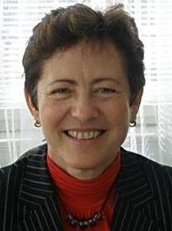
Dne 14.10.2011 se konala v Hostinci U Horáků v Litětinách velká sláva. Starostka obce paní Iva Vinařová slavila své krásné životní jubileum. K jejím neuvěřitelným šedesátinám přišli popřát všichni zastupitelé, pracovníci obce, zástupci jednotlivých zájmových a společenských organizací, zahrála dětská dechová hudba Bašapa či Milan Jelínek. Mezi pozvanými hosty byli i čelní představitelé TJ Sokol Roveň, starosta TJ Sokol Dis. David Svoboda, jednatel Radek Král a člen výboru Ing. František Mikuláš. Hodně zdraví, štěstí, spokojenosti i radosti ze sportovních úspěchů našich mužstev přeje i Roveňský poločas, hráči, funkcionáři i diváci. Díky, paní starostko, za trvalou podporu sportu v naší obci !

Heslo dne ...
„Jednou bude líp ! “
( ....zařazeno s ohledem na výsledky našich mužstev z minulého týdne. Snad bude líp již o tomto víkendu.. )

Příští číslo Roveňského poločasu najdete v elektronické podobě na webu po posledním mistrovském zápase, který bude odehrán v Dašicích. Děkujeme všem věrným fanouškům
za trvalou přízeň v průběhu celého fotbalového podzimu ! .

